

Instituto Tecnológico de Estudios Superiores de Monterrey
Campus Querétaro

Avance de Proyecto 5

Construcción de Software y Toma de decisiones
(Gpo 402)

Profesores
Ricardo Cortés Espinosa
Eduardo Juárez Pérez

Presenta
María Fernanda Padmé Lakshmi Martinez Jara | A01713328
Oscar Alexander Vilchis Soto | A01713207
Francisco Rafael Arreola Corona | A01706242
Víctor Hugo Esquivel Feregrino | A01708849
Querétaro 13 de Abril 2026

Índice
Índice 2
Sobre el avance 5 3
Liga para video de presentación: 3
Descripción Inicial del sistema 3
Análisis completo de los requisitos funcionales 4
Avance del diseño e implementación de requisitos funcionales 6
Descripción de la arquitectura de ejecución 7
Casos de Prueba 9
Aceptación de requisitos funcionales por parte del cliente 9
Malla de progreso- Avance 5: 10
Cronograma de Avance 6 10

Sobre el avance 5

En el presente documento se presenta el avance número 5 del proyecto SGIP propuesto para nuestro socio formador Change.org. En esta etapa se consolida el 100% del avance en cuanto al análisis de requisitos considerando los ajustes derivados de la retroalimentación recibida por parte de nuestro socio formador, los profesores y becarios con los que nos hemos acercado. De igual manera se destaca que se ha completado el 70 % de los requisitos del diseño e implementación de requisitos funcionales, dicho porcentaje también corresponde a las las pruebas de aplicación, que ya fueron ejecutadas.

Del porcentaje de requisitos ya codificados, el 35 % del total han sido aprobados y firmados por el socio formador y ya han sido desplegados en una versión Beta de la aplicación que se puede consultar en: http://104.37.188.134

A su vez, este documento también describe la arquitectura de ejecución haciendo uso de un diagrama de despliegue para describir con claridad el ambiente de ejecución en producción.

Liga para video de presentación:
Avance5.mov

Descripción Inicial del sistema
Nuestro sistema es lo que se denomina SIGP (Sistema de Información de Gestión de Proyectos) es un sistema web interno diseñado para los equipos de desarrollo de Change.org. El sistema centraliza el registro de actividades diarias, la gestión de bitácoras, el reporte de bloqueos técnicos y la generación de reportes por equipo y proyecto.
Los principales objetivos que busca nuestro sistema son:
- Centralizar el registro de avances diarios de los empleados.
- Facilitar la gestión y consulta de bitácoras por proyecto y equipo.
- Automatizar la generación de reportes en formato PDF para el Manager.

El desarrollo de nuestra aplicación para un sistema de uso interno para change.org está basado en la arquitectura MVC cómo lo vimos durante las clases de este bloque. Dicho modelo arquitectónico está conformado por Modelos - Vistas - Controladores, este permite facilitar la escalabilidad, mantenibilidad y organización del código. De igual manera, el sistema se implementa utilizando el Stack de Node.js con Express, EJS (Embedded JavaScript Templates) y base de datos con SQL, aunque de igual manera ya en este avance hemos hecho uso de servicios web cómo lo es la API de OpenAi para generar resúmenes y reportes.

Análisis completo de los requisitos funcionales
Durante este avance se completó exitosamente el 100% del análisis de requerimientos, donde se modifica la cantidad de requisitos identificados. Teniendo en cuenta que el avance actual contempla 51 requerimientos de software en comparación con el avance 2 donde se contemplaban más de 55 requerimientos, esto lo logramos al darnos cuenta que algunos requisitos no aportaban utilidad al sistema ni al socio formador, mientras que otros se fusionaron con otro requisito que abarcaba lo mismo.

De esta manera, se presentan a continuación los 50 requisitos de software con su respectivo caso de uso divididos en 5 usuarios.

CU-01 | Administrador | Alta y registro de nuevas cuentas de usuario
CU-02 | Administrador | Editar datos de cuentas de usuario existentes
CU-03 | Administrador | Desactivar cuentas de usuario
CU-04 | Administrador | Crear nuevos equipos de trabajo
CU-05 | Administrador | Editar equipos registrados
CU-06 | Administrador | Eliminar equipos
CU-07 | Administrador | Definir roles y permisos (RBAC)
CU-08 | Administrador | Restringir acceso según perfil asignado
CU-09 | Empleado | Registrar avances diarios — actividades realizadas
CU-10 | Empleado | Registrar avances diarios — actividades planeadas
CU-11 | Empleado | Reportar bloqueos o impedimentos técnicos
CU-12 | Empleado | Asociar bitácoras a proyectos específicos
CU-13 | Empleado | Asociar registros al equipo correspondiente
CU-14 | Empleado | Consultar historial personal con filtros cronológicos
CU-15 | Empleado | Generar autoevaluación periódica (Self-review)
CU-16 | Empleado | Visualizar propios registros de bitácora y logros
CU-17 | Empleado | Editar registros de bitácora y logros
CU-18 | Empleado | Eliminar registros de bitácora y logros
CU-19 | Empleado | Mantener asignación en múltiples equipos simultáneos
CU-20 | Empleado | Visualizar lista de proyectos con participación
CU-21 | Líder de Equipo | Incorporar nuevos miembros al equipo
CU-22 | Líder de Equipo | Desvincular miembros del equipo
CU-23 | Líder de Equipo | Visualizar bitácoras del equipo
CU-24 | Líder de Equipo | Consultar historial del equipo con filtros de fecha
CU-25 | Líder de Equipo | Recibir notificaciones de bloqueos reportados
CU-26 | Líder de Equipo | Generar reportes por equipo (seguimiento semanal)
CU-27 | Project Manager | Crear y registrar nuevos proyectos
CU-28 | Project Manager | Editar proyectos
CU-29 | Project Manager | Eliminar proyectos del catálogo
CU-30 | Project Manager | Definir fechas de los proyectos
CU-31 | Project Manager | Gestionar estados de avance de proyectos
CU-32 | Project Manager | Asignar equipos a proyectos
CU-33 | Project Manager | Asignar usuarios a proyectos específicos
CU-34 | Project Manager | Consultar actividad asociada a un proyecto
CU-35 | Project Manager | Generar informes de avance por proyecto
CU-36 | Project Manager | Consultar bloqueos organizacionales detectados
CU-37 | Manager de Producto e Ingeniería | El Manager define y registra las metas y objetivos estratégicos del producto.
CU-38 | Manager de Producto e Ingeniería | El Manager edita las metas y objetivos previamente establecidos.
CU-39 | Manager de Producto e Ingeniería | El Manager vincula las metas con los proyectos.
CU-40 | Manager de Producto e Ingeniería | El Manager registra logros importantes (Highlights) de alto nivel.
CU-41 | Manager de Producto e Ingeniería | El Manager edita los Highlights registrados.
CU-42 | Manager de Producto e Ingeniería | El Manager elimina logros del historial.
CU-43 | Manager de Producto e Ingeniería | El Manager consulta resúmenes.
CU-44 | Manager de Producto e Ingeniería | El Manager consulta el historial de contribuciones filtrando por usuario.
CU-45 | Manager de Producto e Ingeniería | El Manager realiza el filtrado del historial por proyecto.
CU-46 | Manager de Producto e Ingeniería | El Manager realiza el filtrado del historial de contribuciones por equipo.
CU-47 | Manager de Producto e Ingeniería | El Manager realiza el filtrado del historial por rango de fechas.
CU-48 | Manager de Producto e Ingeniería | El Manager solicita la generación de resúmenes automáticos mediante Inteligencia Artificial.
CU-49 | Manager de Producto e Ingeniería | El Manager ejecuta la exportación de reportes finales en formato PDF.
CU-50 | Manager de Producto e Ingeniería | El Manager Visualiza la actividad entre periodos

Al unificar algunos de los requisitos previamente identificados y eliminar los que no aportaban en absoluto al proyecto, podemos entregar un producto más consolidado a las necesidades y problemática de nuestro socio formador.

Avance del diseño e implementación de requisitos funcionales
Durante este avance el equipo logró cumplir el objetivo de tener implementado el 60% de los requerimientos funcionales, ya que logramos codificar el 70% de los mismos, de los cuales el 35% que fueron aprobados por el socio formador ya han sido desplegados siguiendo los lineamientos dados por el socio formador.

Principalmente se han implementado los requisitos de mayor valor para el socio formador cómo la generación y exportación de reportes en PDF, Self- review, resúmenes con IA, entre otros. Reconociendo el valor que dichos requisitos tienen para el socio formador en el procesamiento de datos a información para la toma de decisiones.

A continuación se desglosan los requisitos ya codificados con su respectivo caso de uso

CU-01 | Administrador | Alta y registro de nuevas cuentas de usuario
CU-02 | Administrador | Editar datos de cuentas de usuario existentes
CU-03 | Administrador | Desactivar cuentas de usuario
CU-04 | Administrador | Crear nuevos equipos de trabajo
CU-05 | Administrador | Editar equipos registrados
CU-06 | Administrador | Eliminar equipos
CU-07 | Administrador | Definir roles y permisos (RBAC)
CU-08 | Administrador | Restringir acceso según perfil asignado
CU-09 | Empleado | Registrar avances diarios — actividades realizadas
CU-10 | Empleado | Registrar avances diarios — actividades planeadas
CU-11 | Empleado | Reportar bloqueos o impedimentos técnicos
CU-12 | Empleado | Asociar bitácoras a proyectos específicos
CU-13 | Empleado | Asociar registros al equipo correspondiente
CU-14 | Empleado | Consultar historial personal con filtros cronológicos
CU-15 | Empleado | Generar autoevaluación periódica (Self-review)
CU-16 | Empleado | Visualizar propios registros de bitácora y logros
CU-17 | Empleado | Editar registros de bitácora y logros
CU-18 | Empleado | Eliminar registros de bitácora y logros
CU-19 | Empleado | Mantener asignación en múltiples equipos simultáneos
CU-20 | Empleado | Visualizar lista de proyectos con participación
CU-21 | Líder de Equipo | Incorporar nuevos miembros al equipo
CU-22 | Líder de Equipo | Desvincular miembros del equipo
CU-23 | Líder de Equipo | Visualizar bitácoras del equipo
CU-24 | Líder de Equipo | Consultar historial del equipo con filtros de fecha
CU-25 | Líder de Equipo | Recibir notificaciones de bloqueos reportados
CU-26 | Líder de Equipo | Generar reportes por equipo (seguimiento semanal)
CU-27 | Project Manager | Crear y registrar nuevos proyectos
CU-28 | Project Manager | Editar proyectos
CU-29 | Project Manager | Eliminar proyectos del catálogo
CU-30 | Project Manager | Definir fechas de los proyectos
CU-37 | Manager de Producto e Ingeniería | El Manager define y registra las metas y objetivos estratégicos del producto.
CU-38 | Manager de Producto e Ingeniería | El Manager edita las metas y objetivos previamente establecidos.
CU-39 | Manager de Producto e Ingeniería | El Manager vincula las metas con los proyectos.
CU-48 | Manager de Producto e Ingeniería | El Manager solicita la generación de resúmenes automáticos mediante Inteligencia Artificial.
CU-49 | Manager de Producto e Ingeniería | El Manager ejecuta la exportación de reportes finales en formato PDF.

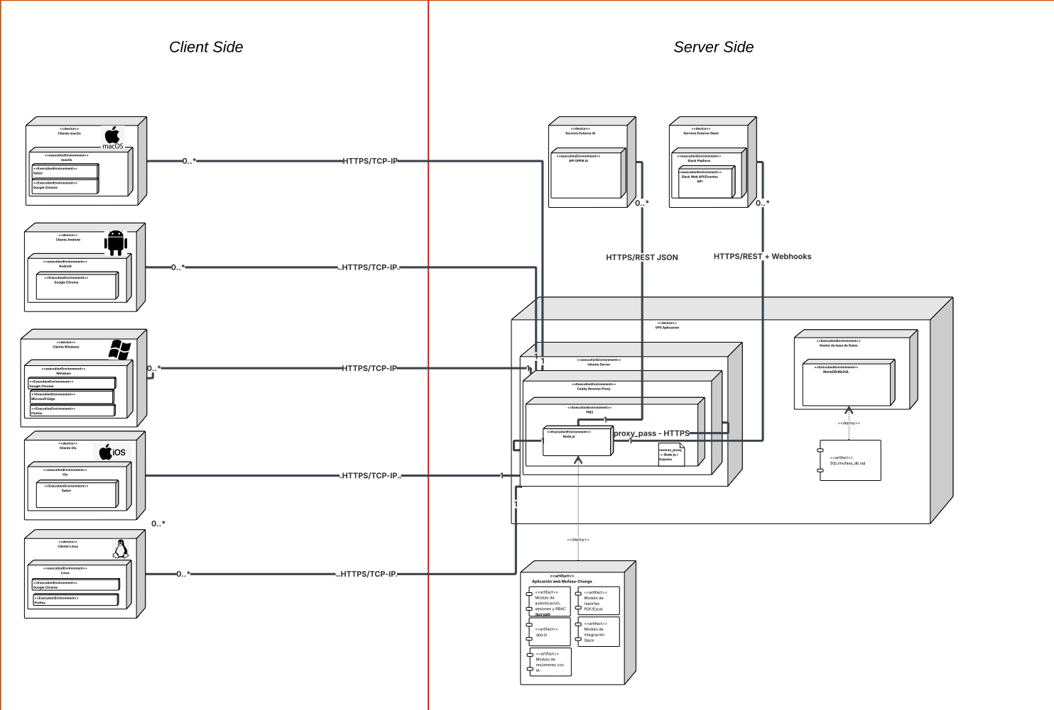
Descripción de la arquitectura de ejecución
DiagramadespliegueMufasaV2.pdf

Cómo se mencionó anteriormente en este avance era necesario desplegar el avance de nuestra aplicación web en un servidor de manera que no corriera solamente de manera local en cada una de nuestras computadoras, sino que usando la liga que se encuentra al principio de este documento, cualquier usuario aprobado pudiera hacer uso de la aplicación web.

Para poder llevar nuestra arquitectura MVC a una arquitectura de ejecución fue necesario elaborar un diagrama de despliegue que ha sido validado por los profesores Lalo y Ricardo durante los últimos días.

Este diagrama representa la arquitectura de ejecución del sistema y sus componentes. Su objetivo principal es mostrar cómo se distribuyen los artefactos de software en los recursos físicos de hardware.

En un diagrama de despliegue se tienen distintos componentes, entre ellos se destaca el uso de:

- Nodos: Estos representan tipos de recursos donde se despliega el software.

- Dispositivos hardware: Nodo donde se encuentran los elementos físicos como computadoras o teléfonos móviles.

- Entornos de ejecución: Nodo en donde se encuentra el sistema de software que alberga el desarrollo, como sistemas operativos, servidores web o bases de datos.

- Artefactos: Nodo donde están los elementos de implementación física y real, como archivos ejecutables (.exe), scripts de SQL, documentos HTML, archivos de configuración.

- Caminos de comunicación: Representan las conexiones físicas o lógicas entre nodos para crear redes (ej. HTTP, TCP/IP, RMI) y la cardinalidad de la relación.

En nuestro proyecto, este diagrama nos ayuda a entender cómo interactúan los diferentes dispositivos y servidores en un entorno de producción real.

Hablando de nuestro proyecto, decidimos dividir nuestro diagrama en dos rubros, el primero corresponde al lado del usuario o cliente, donde podemos encontrar múltiples dispositivos de hardware que actúan como clientes, cada uno con su respectivo entorno de ejecución y artefacto. De estos dispositivos de hardware encontramos que se incluyen hardware operando con macOS, Android, Windows, iOS y Linux donde todos los clientes se comunican con el servidor a través de protocolos HTTPS/TCP-IP.

Por el otro lado, encontramos el lado del servidor donde se utilizan nodos anidados (nodos dentro de nodos), en este apartado del diagrama encontramos servicios especializados que reciben peticiones mediante HTTPS/REST JSON y manejan Webhooks para comunicación asíncrona, esto es específico para los servicios web con los que nuestra app tiene comunicación cómo lo es OpenAI y Slack. De igual manera los nodos del servidor están interconectados para procesar las solicitudes que llegan de la capa de presentación (clientes) hacia la lógica de negocio y finalmente a la base de datos.

Casos de Prueba
Para traducir de casos de uso a caso de prueba nos basamos enteramente en la lectura “The Rational Edge -- June 2001 -- Using Use Cases to Create Test Cases”
donde se explica que para convertir de caso de uso a caso de prueba primero, se analizan el flujo básico y los flujos alternativos para generar todos los escenarios posibles. Después, para cada escenario se define al menos un caso de prueba que verifique ese comportamiento, identificando las condiciones necesarias (datos válidos, inválidos, etc.). Finalmente, se asignan valores concretos a esos datos y se especifica el resultado esperado, asegurando que cada requisito del sistema quede probado. En este avance la meta era lograr realizar el 60% de casos de uso codificados y probados.

Link de sheets: Casos de Pruebas
Link de diagramas : Enlace Diagramas - Casos de Prueba

Aceptación de requisitos funcionales por parte del cliente

Para poder contar con la autorización de nuestro socio formador, realizamos un documento de Acta de Validación donde se describen los casos de uso que ya han sido codificados de manera exitosa y nos reunimos con el socio formador mediante zoom y ejecutamos distintas pruebas, mientras él llenaba el documento especificando si lo habíamos cumplido (cada caso de uso) o de lo contrario nos dejaba comentarios para corregirlos. Del 60% que le mostramos en el momento solo el 35% fue aprobado.
Lo cual nos mantiene dentro del rango esperado para este avance de proyecto.
ACTA VALIDACIÓN.docx

Malla de progreso- Avance 5:
MALLA PROGRESO MUFASA.xlsx

Como parte del avance 5 seguimos detallando nuestro progreso en esta malla de progreso para tener un mejor control y conteo de cómo vamos en el avance de equipo. Se elaboró en el avance 4 contemplando todos los Requisitos Funcionales que se tienen que codificar, organizados por usuario (Admin, Empleado, Team Leader, Project Manager y Manager de Producto e Ingeniería) y hemos descubierto que esta Malla nos ha permitido avanzar de manera satisfactoria en la implementación y repartición de las actividades.

Cronograma de Avance 6
CRONOGRAMA_AVANCES _PLAN DE TRABAJO.xlsx

De manera que el proyecto pueda seguir avanzando uniforme, estructurada y ordenadamente se pone seguir el siguiente esquema de organización (cronograma) donde se describen por fases las actividades correspondientes al avance 6 de este proyecto. Dicho esquema abarca las fechas desde el 17 de Abril del 2026 hasta el 29 de Abril del 2026, con el fin de que el equipo Mufasa Solutions se haga responsable de cada actividad, se dividen las asignaciones por cada integrante o por grupo de integrantes según sea la necesidad o complejidad de la actividad a realizar.

MALLA PROGRESO MUFASA.xlsx

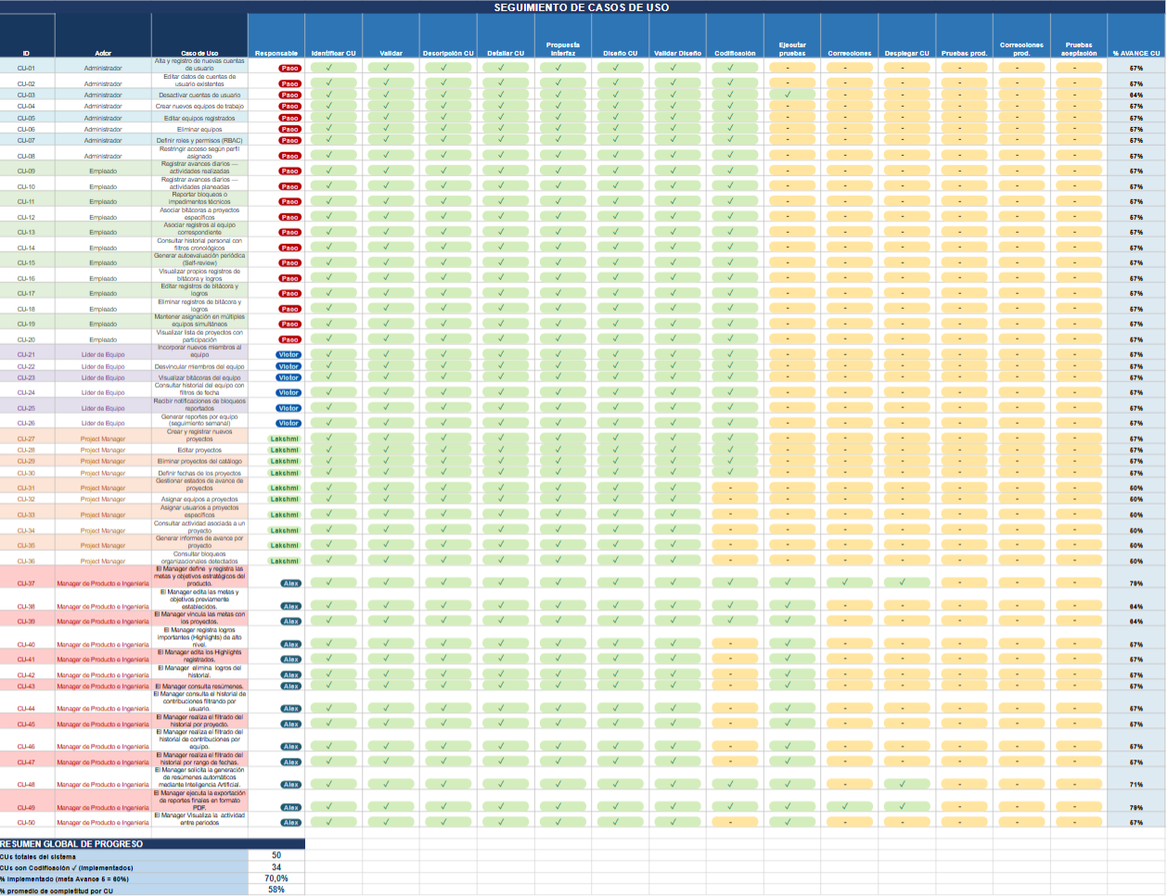Figuras donde se muestra la malla de progreso, donde se especifica Caso de Uso, responsable de elaborar e implementar, y 14 rubros para poder marcar como completado un caso de uso. Al final se muestra un porcentaje que representa el avance que se tiene por cada caso de uso independiente.

Actualmente el porcentaje implementado es de un 70%

